

Governo do Estado de São Paulo
Secretaria de Estado da Educação
Coordenadoria de Gestão da Educação Básica – CGEB
Diretoria de Ensino Região Suzano
Programa Ler e Escrever

Orientação Técnica: 6º ano “Caminhando ao encontro da Aprendizagem”
Data: 10/05/2018
Local: EE Geraldo Justiniano de Rezende Silva – Rua Bazilio Valente de Aguiar,19 Vila São Jorge – Suzano/SP
Formadoras: Edméia Toyosato – PCNP de Língua Portuguesa EF Anos Finais
Selma da Silva Mariano Domingues – PCNP dos Anos Iniciais
Objetivos
- Refletir sobre alguns procedimentos didáticos que contribuem para avanços dos alunos em relação ao sistema alfabético de escrita;
- Traçar plano de ação de acordo com os resultados obtidos;
- Identificar as atividades que poderão contribuir para o avanço dos alunos;

Atividade 1 – Drop literária ( João e Maria- contado por Edméia)

Atividade 2 – Roda de conversa
Considerando as suas experiências em sala de aula relacionado ao ato de produção de textos, discuta com o seu grupo as seguintes questões:

Quais os desafios enfrentados por uma pessoa ao produzir um texto?
Que escolhas são imprescindíveis a quem escreve?
Temos que desenvolver a capacidade leitora
Temos que desenvolver a capacidade de escrita
Desafios enfrentados | Escolhas imprescindíveis
Escolha do gênero  Planejamento (leituras)  O que escrever?  Para quem escrever?  Como escrever?  Definir a finalidade  Pensar no local de circulação  Contexto de produção / circulação  Trabalhar com o gênero  Leitura (compreensão)  Escolhas (local de circulação)  A produção como prática social  Processo de revisão do próprio texto.  Oferecer repertório (leitura/oralidade)  Estrutura  A leitura social da escrita (para quem eu escrevo/ o que vou escrever)  Qual e o portador do meu texto ( pensar meu publico) | Garantir um repertório  Escolhas de boas referências  Pensar no local de circulação  Pensar sobre o que vai escrever  Adequação – gênero, portador, espaço de circulação.  Pensar no que vai escrever  Planejar e organizar as ideias  Escolha das palavras  Quebra de um paradigma  Processo (planificação)  Levantamento do assunto  Passos anteriores

Atividade 3 – Sugestões de atividades

1º Momento: A caixa
Dentro da caixa poderá ter objetos do cotidiano dos alunos, ou dependendo do assunto que o professor for trabalhar.
Podemos realizar ditado mudo, ditado surpresa onde o aluno fala o nome do objeto e ele escreve depois.
2º Momento: 5 amigos ( Edméia) vai relator como fazer
3º Momento: Caça palavras/cruzadinhas
Neste momento apresentamos caça palavras e cruzadinhas com bancos de palavras ou não podem ser de animais ou texto de interesse do professor em sala de aula.

Atividade 4 – Reflexão sobre a prática da língua oral e escrita na escola.
Apresentação do vídeo “Fala e Escrita – Parte 1”, do professor Luiz Antônio Marcuschi - Departamento de Letras – CEEL, da Universidade Federal do Pernambuco e discussão coletiva das ideias defendidas pelo professor quanto à importância do desenvolvimento da oralidade.

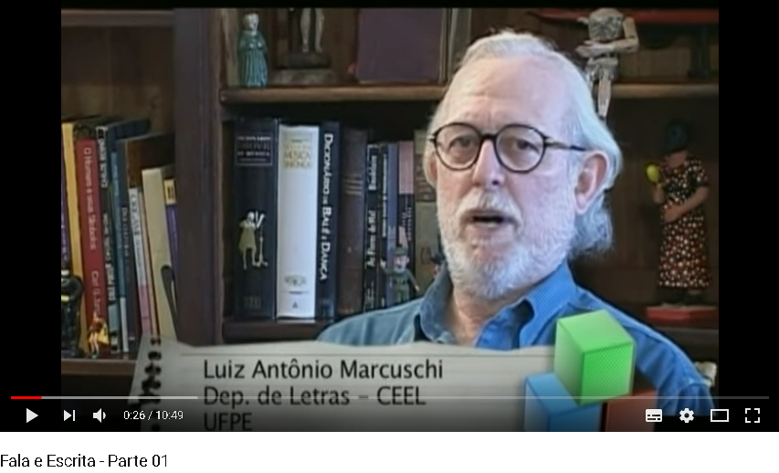

Socialização da concepção de oralidade a partir da exposição do professor Marcuschi.
Obs: fala escrita contextualizada, na escrita não é possível identificar,
Fala da maneira da representação da língua
Nem tudo que está na oralidade está na escrita é vivencia, a escrita não representa a fala e sim língua.

Atividade 5 - A partir das reflexões, materiais utilizados e leituras realizadas durante o nosso encontro, retomem os registros realizados no início do trabalho para que possam complementar as ideias iniciais e programar aulas diferencias que envolvam os alunos com dificuldades de aprendizagens.

Socialização

